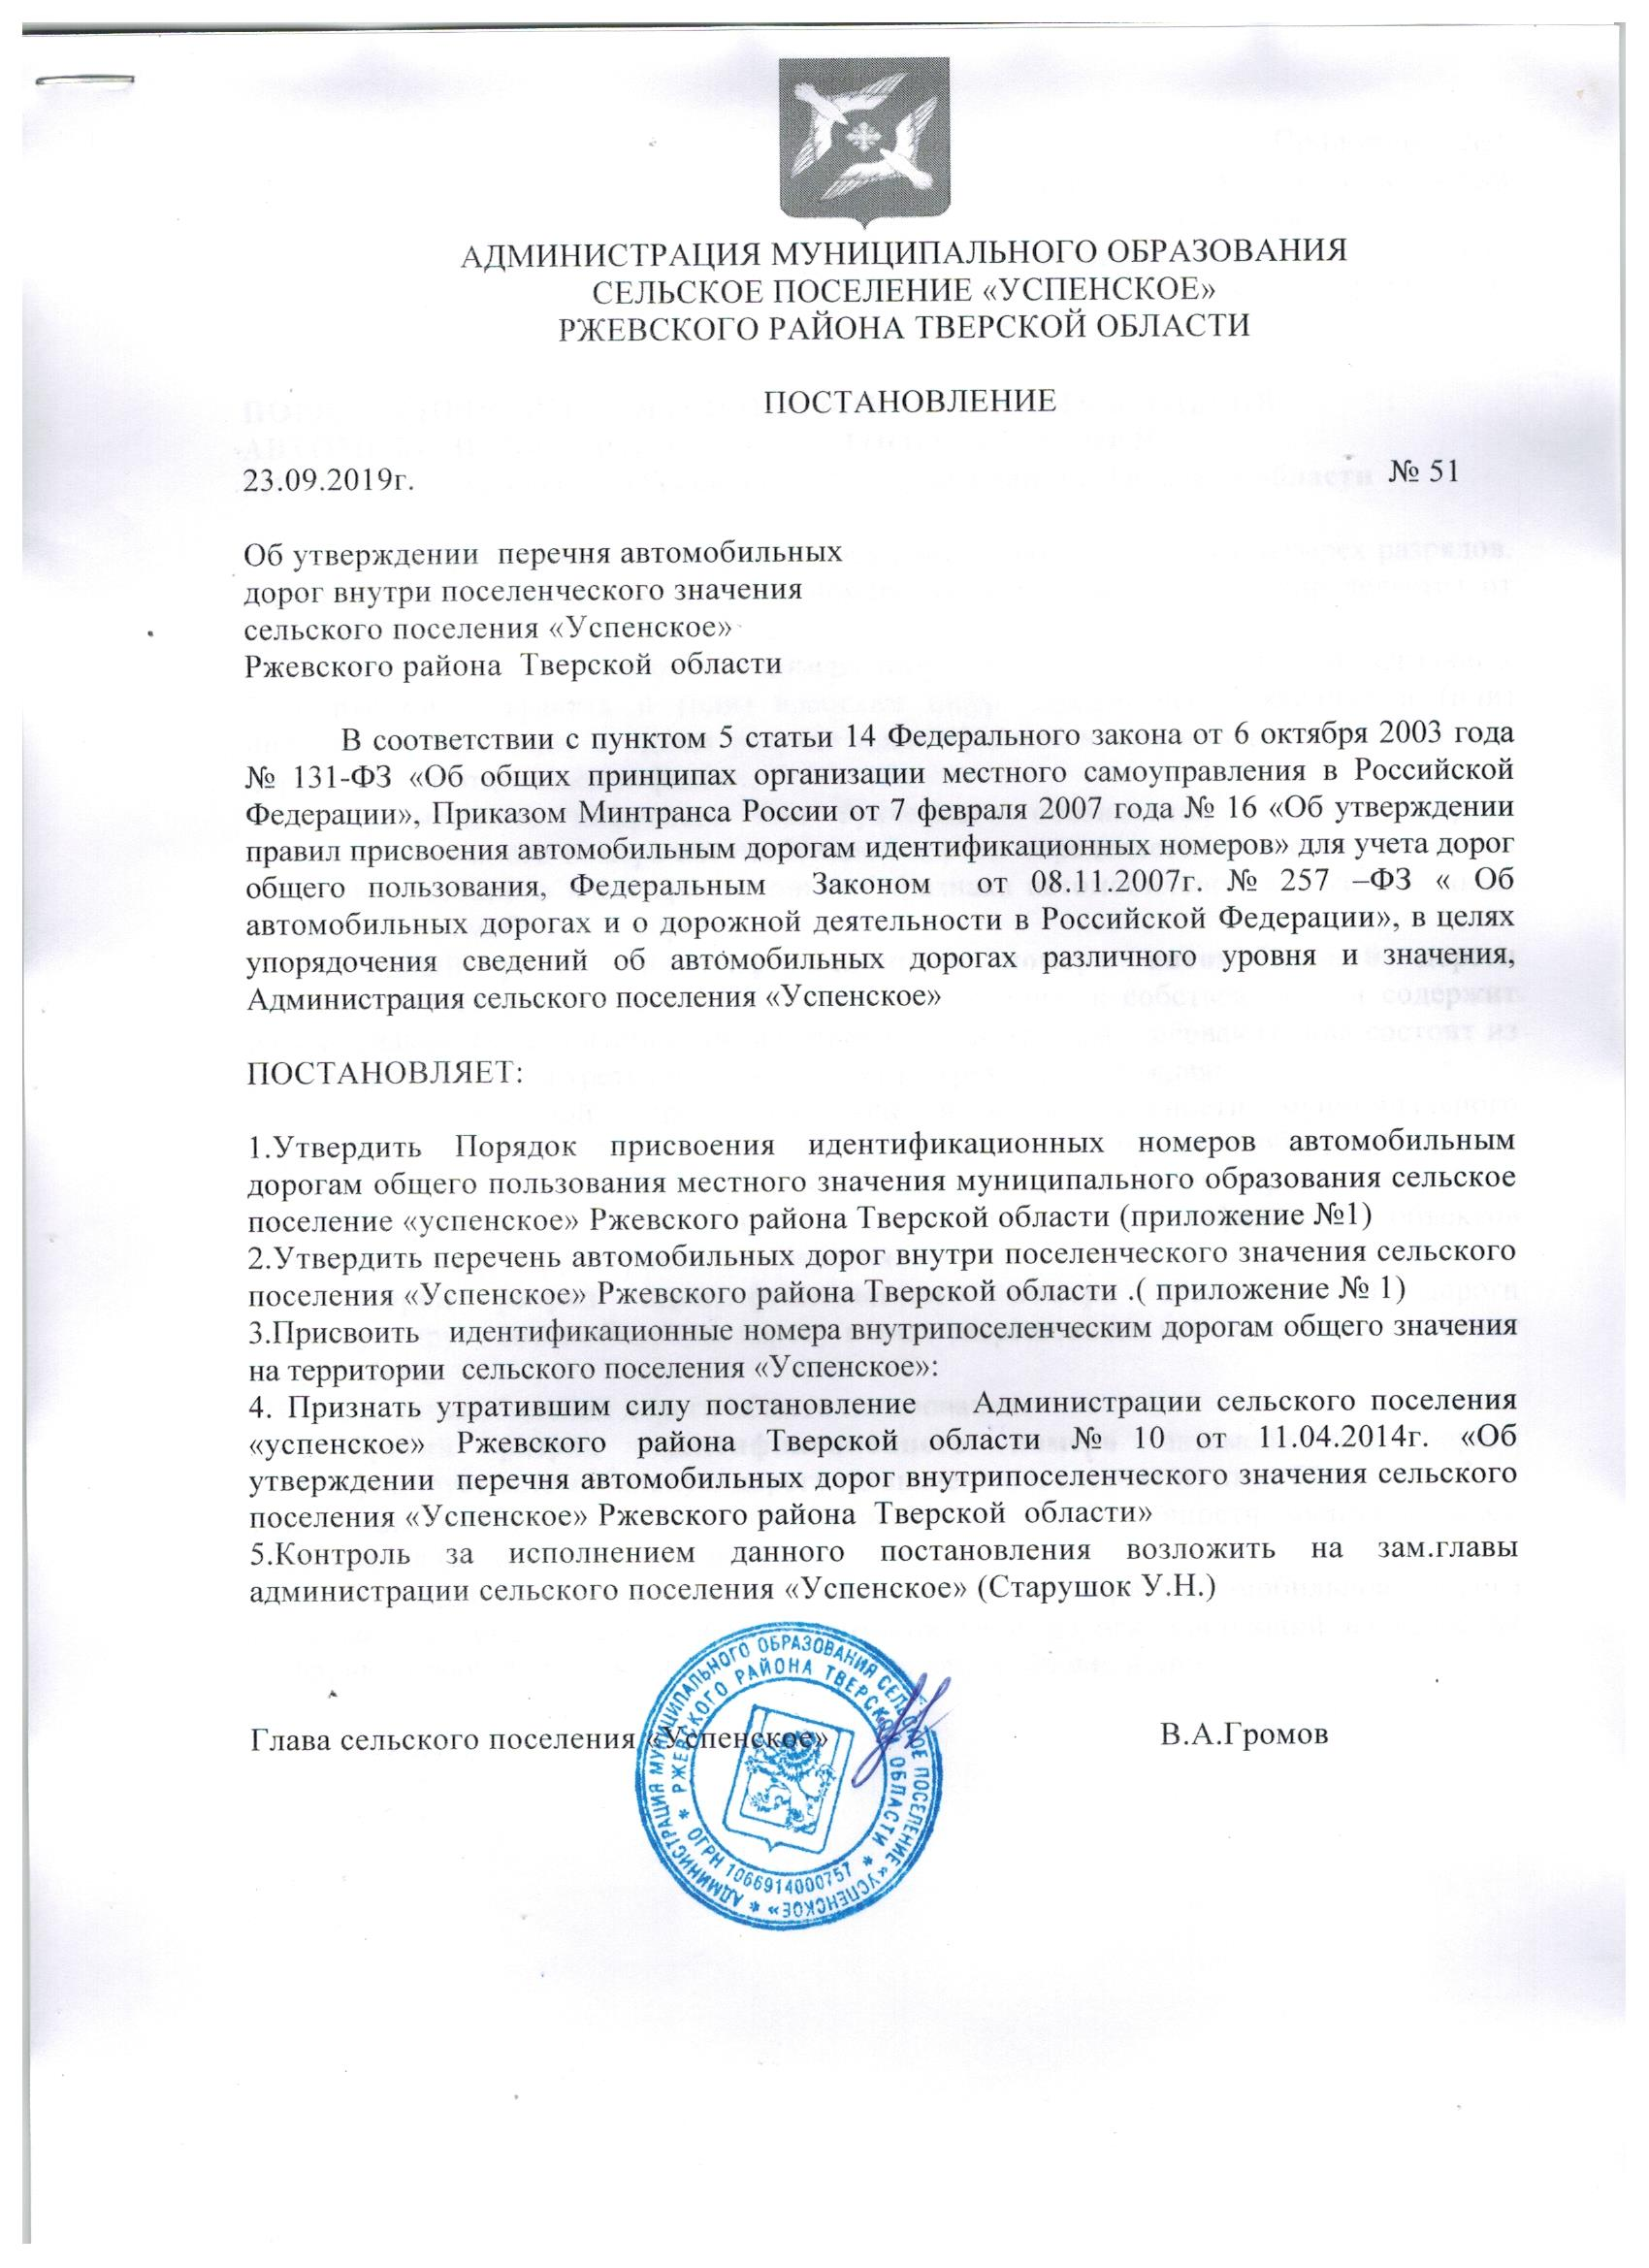

АДМИНИСТРАЦИЯ МУНИЦИПАЛЬНОГО ОБРАЗОВАНИЯ
СЕЛЬСКОЕ ПОСЕЛЕНИЕ «УСПЕНСКОЕ»
РЖЕВСКОГО РАЙОНА ТВЕРСКОЙ ОБЛАСТИ

ПОСТАНОВЛЕНИЕ
23.09.2019г. № 51

Об утверждении перечня автомобильных
дорог внутри поселенческого значения
сельского поселения «Успенское»
Ржевского района Тверской области

В соответствии с пунктом 5 статьи 14 Федерального закона от 6 октября 2003 года № 131-ФЗ «Об общих принципах организации местного самоуправления в Российской Федерации», Приказом Минтранса России от 7 февраля 2007 года № 16 «Об утверждении правил присвоения автомобильным дорогам идентификационных номеров» для учета дорог общего пользования, Федеральным Законом от 08.11.2007г. № 257 –ФЗ « Об автомобильных дорогах и о дорожной деятельности в Российской Федерации», в целях упорядочения сведений об автомобильных дорогах различного уровня и значения, Администрация сельского поселения «Успенское»

ПОСТАНОВЛЯЕТ:

1.Утвердить Порядок присвоения идентификационных номеров автомобильным дорогам общего пользования местного значения муниципального образования сельское поселение «успенское» Ржевского района Тверской области (приложение №1)
2.Утвердить перечень автомобильных дорог внутри поселенческого значения сельского поселения «Успенское» Ржевского района Тверской области .( приложение № 2)
3.Присвоить идентификационные номера внутри поселенческим дорогам общего значения на территории сельского поселения «Успенское» ( приложение № 3)
4. Признать утратившим силу постановление Администрации сельского поселения «успенское» Ржевского района Тверской области № 10 от 11.04.2014г. «Об утверждении перечня автомобильных дорог внутри поселенческого значения сельского поселения «Успенское» Ржевского района Тверской области»
5.Контроль за исполнением данного постановления возложить на зам.главы администрации сельского поселения «Успенское» (Старушок У.Н.)

Глава сельского поселения «Успенское» В.А.Громов

Приложение №1
к постановлению администрации
муниципального образования
сельское поселение «Успенское»
№ 51 от 23.09.2019г

ПОРЯДОК ПРИСВОЕНИЯ ИДЕНТИФИКАЦИОННЫХ НОМЕРОВ АВТОМОБИЛЬНЫМ ДОРОГАМ МЕСТНОГО ЗНАЧЕНИЯ
МО сельское поселение «Успенское» Ржевского района Тверской области

Идентификационный номер автомобильной дороги состоит из четырех разрядов. Каждый разряд идентификационного номера автомобильной дороги определяется от предыдущего одним пробелом.
Разряд идентификационного номера автомобильной дороги состоит из заглавных букв русского алфавита и (или) арабских цифр. Предметное буквенное и (или) цифровое обозначение в одном разряде идентификационного номера автомобильной дороги может отделяться дефисом.
Предметность цифрового или буквенного обозначения в одном разряде идентификационного номера автомобильной дороги определяется самостоятельностью идентификационного классификационного признака автомобильной дороги или иных данных об автомобильной дороге.
Первый разряд идентификационного номера автомобильной дороги идентифицирует автомобильную дорогу по отношению к собственности и содержит восемь знаков, объединенных соответственно в три группы – первая группа состоит из двух знаков; вторая и третья группы состоят из трех знаков каждая:
- для автомобильной дороги, относящейся к собственности муниципального образования, первый разряд идентификационного номера автомобильной дороги состоит из трех групп знаков, соответствующих коду объектов первого, второго и третьего уровня классификации Общероссийского классификатора объектов административно-территориального деления.
Второй разряд идентификационного номера автомобильной дороги идентифицирует автомобильную дорогу в виде разрешенного использования и состоит из двух букв:
ОП – для автомобильной дороги общего пользования.
Третий разряд идентификационного номера автомобильной дороги идентифицирует автомобильную дорогу по значению и состоит из двух букв:
МП – для автомобильной дороги, относящейся к собственности муниципального образования (автомобильная дорога поселения).
Четвертый разряд идентификационного номера автомобильной дороги представляет собой учетный номер автомобильной дороги, состоящий из арабских цифр, включающих в себя, порядковый номер автомобильной дороги.

Приложение №2
к постановлению администрации
муниципального образования
сельское поселение «Успенское»
от 23.09.2019г. № 51

Перечень автомобильных дорог общего пользования местного значения
МО сельское поселение «Успенское» Ржевского района Тверской области

№ п/п | Наименование дороги | Идентификационный номер | Протяженность (км) (км) | Тип покрытия | примечание
1 | 2 | 3 | 4 | 5 | 6
1. | п.Успенское | 28 248 847 ОП МП 28Н-001 | 2.8 | асфальт,  грунт
2. | д.Антоново | 28 248 847 ОП МП 28Н-002 | 0.7 | Грунтовые
З. | д. Бурцево | 28 248 847 ОП МП 28Н-003 | 0.3 | Грунтовые
4. | д.Власово | 28 248 847 ОП МП 28Н-005 | 04. | Грунтовые
5. | д.Воробьево | 28 248 847 ОП МП 28Н-006 | 0
6. | д. Вороничено | 28 248 847 ОП МП 28Н-007 | 0.5 | Грунтовые
7. | д.Гляденово | 28 248 847 ОП МП 28Н-008 | 0.4 | Грунтовые
8. | д. Голышкино | 28 248 847 ОП МП 28Н-010 | 0.6 | Грунтовые
9. | д. Горшково | 28 248 847 ОП МП 28Н-011 | 1.0 | Грунтовые
10. | д. Житинки | 28 248 847 ОП МП 28Н-015 | 0.5 | Грунтовые
I1. | д. Клешнево | 28 248 847 ОП МП 28Н-018 | 0.6 | Грунтовые
12. | д. Маломахово | 28 248 847 ОП МП 28Н-021 | 0.6 | Грунтовые
13. | д. Маслово | 28 248 847 ОП МП 28Н-022 | 0.3 | Грунтовые
14. | д. Мануйлово | 28 248 847 ОП МП 28Н-023 | 0.7 | Грунтовые
15. | д. Макарово | 28 248 847 ОП МП 28Н-044 | 0.7 | Грунтовые
16. | д. Массальское | 28 248 847 ОП МП 28Н-058 | 0.5 | Грунтовые
17. | д. Находово | 28 248 847 ОП МП 28Н-025 | 0.6 | Грунтовые
18. | д. Першино | 28 248 847 ОП МП 28Н-029 | 0.4 | Ж/б плиты
19 | д.Плешки | 28 248 847 ОП МП 28Н-027 | 1.6 | 0.8ж/б плиты,0.7  грунтовая
20 | д.Глебово | 28 248 847 ОП МП 28Н-035 | 1.2 | Асфальт,0.8 Грунтовая
21. | д. Васюково | 28 248 847 ОП МП 28Н-036 | 1.0 | Грунтовые
22. | д.Дунилово | 28 248 847 ОП МП 28Н-039 | 1.4 | Грунтовые
23. | д.Плотниково | 28 248 847 ОП МП 28Н-049 | 0.8 | Грунтовые
24. | д. Крупцово | 28 248 847 ОП МП 28Н-056 | 1.0 | Грунтовые
25 | д.Орехово | 28 248 847 ОП МП 28Н-052 | 1.2 | Асфальт, 0.2 грунтовая
26. | д. Терешково | 28 248 847 ОП МП 28Н-061 | 2.0 | Грунтовые
27. | д.Захарово | 28 248 847 ОП МП 28Н-042 | 0.6 | Грунтовые
28. | д. Юшнево | 28 248 847 ОП МП 28Н-034 | 0.2 | Грунтовые
29. | д. Гузынино | 28 248 847 ОП МП 28Н-038 | 0.4 | Грунтовые
30. | д. Заречная | 28 248 847 ОП МП 28Н-041 | 1.0 | Грунтовые
31. | д. Бутово | 28 248 847 ОП МП 28Н-004 | 0
32. | д. Гнилево | 28 248 847 ОП МП 28Н-012 | 0.25 | Грунтовые
33. | д. Грибеево | 28 248 847 ОП МП 28Н-009 | 0.2 | Грунтовые
34. | д. Демкино | 28 248 847 ОП МП 28Н-013 | 0.2 | Грунтовые
35. | д. Дыбалово | 28 248 847 ОП МП 28Н-014 | 0
36. | д. Извалино | 28 248 847 ОП МП 28Н-016 | 0
37. | д. Карпово | 28 248 847 ОП МП 28Н-017 | 0
38. | д. Клипуново | 28 248 847 ОП МП 28Н-019 | 0 | Грунтовые
39. | д. Малахово | 28 248 847 ОП МП 28Н-020 | 0.35 | Грунтовые
40. | д. Пантюково | 28 248 847 ОП МП 28Н-026 | 0.25 | Грунтовые
41. | д.Пудово | 28 248 847 ОП МП 28Н-028 | 0.3 | Грунтовые
42. | д. Старцево | 28 248 847 ОП МП 28Н-031 | 0.4 | Грунтовые
43. | д. Шестино | 28 248 847 ОП МП 28Н-033 | 0.37 | Грунтовые
44. | д.Выдрино | 28 248 847 ОП МП 28Н-037 | 0.4 | Грунтовые
45. | ст.Есиповская | 28 248 847 ОП МП 28Н-040 | 0.2 | Грунтовые
46. | д. Карпово | 28 248 847 ОП МП 28Н-043 | 0.3 | Грунтовые
47. | д. Немцово | 28 248 847 ОП МП 28Н-045 | 0.43 | Грунтовые
48. | д. Новый Рукав | 28 248 847 ОП МП 28Н-046 | 0.3 | Грунтовые
49. | д. Озерецкое | 28 248 847 ОП МП 28Н-047 | 0.3 | Грунтовые
50. | д. Старый Рукав | 28 248 847 ОП МП 28Н-050 | 0.35 | грунтовые
51. | д. Щетинино | 28 248 847 ОП МП 28Н-051 | 0.2 | Грунтовые
52. | д. Ведомково | 28 248 847 ОП МП 28Н-053 | 0.3 | Грунтовые
53. | д. Волыново | 28 248 847 ОП МП 28Н-054 | 0
54. | д. Коммуна | 28 248 847 ОП МП 28Н-055 | 0.2 | Грунтовые
55. | д .Столыпино | 28 248 847 ОП МП 28Н-060 | 0.3 | Грунтовые
56. | д. Максаково | 28 248 847 ОП МП 28Н-057 | 0 | Грунтовые
57. | д .Рублево | 28 248 847 ОП МП 28Н-059 | 0
58. | д. Ненаедово | 28 248 847 ОП МП 28Н-024 | 0.35 | Грунтовые
59. | д Панино | 28 248 847 ОП МП 28Н-048 | 2.1 | Грунтовые
 | ИТОГО |  | 32.05 32.05

Исп. Старушок У.Н

Приложение № 3
К Постановлению Администрации сельского поселения «Успенское» Ржевского района
Тверской области № 51 от 23.09.2019г.
«Об утверждении перечня автомобильных дорог
внутри поселенческого значения
сельского поселения «Успенское»
Ржевского района Тверской области»
.

Перечень автомобильных дорог внутри поселенческого значения сельского поселения «Успенское» Ржевского района Тверской области

№ п/п | Населенный пункт | Идентификационный номер | Протяженность (км) | Тип покрытия
1 | 2 | 3 | 4 | 5  6
1. | Автомобильная дорога -"поселок Успенское» | 28 248 847 ОП МП 28Н-001 | 2.8 | Асфальт/ грунтовые
2. | Автомобильная дорога -"деревня Антоново» | 28 248 847 ОП МП 28Н-002 | 0.7 | Грунтовые
З. | Автомобильная дорога -"деревня Бурцево» | 28 248 847 ОП МП 28Н-003 | 0.3 | Грунтовые
4. | Автомобильная дорога -"деревня Власово» | 28 248 847 ОП МП 28Н-005 | 04. | Грунтовые
5. | Автомобильная дорога -"деревня Воробьево» | 28 248 847 ОП МП 28Н-006 | 0
6. | Автомобильная дорога -"деревня Вороничено | 28 248 847 ОП МП 28Н-007 | 0.5 | Грунтовые
7. | Автомобильная дорога -"деревня Гляденово» | 28 248 847 ОП МП 28Н-008 | 0.4 | Грунтовые
8. | Автомобильная дорога -"деревня Голышкино» | 28 248 847 ОП МП 28Н-010 | 0.6 | Грунтовые
9. | Автомобильная дорога -"деревня Горшково» | 28 248 847 ОП МП 28Н-011 | 1.0 | Грунтовые
10. | Автомобильная дорога -"деревня Житинки» | 28 248 847 ОП МП 28Н-015 | 0.5 | Грунтовые
I1. | Автомобильная дорога -"деревня Клешнево» | 28 248 847 ОП МП 28Н-018 | 0.6 | Грунтовые
12. | Автомобильная дорога -"деревня Маломахово» | 28 248 847 ОП МП 28Н-021 | 0.6 | Грунтовые
13. | Автомобильная дорога -"деревня Маслово» | 28 248 847 ОП МП 28Н-022 | 0.3 | Грунтовые
14. | Автомобильная дорога -"деревня Мануйлово» | 28 248 847 ОП МП 28Н-023 | 0.7 | Грунтовые
15. | Автомобильная дорога -"деревня Макарово» | 28 248 847 ОП МП 28Н-044 | 0.7 | Грунтовые
16. | Автомобильная дорога -"деревня Массальское» | 28 248 847 ОП МП 28Н-058 | 0.5 | Грунтовые
17. | Автомобильная дорога -"деревня Находово» | 28 248 847 ОП МП 28Н-025 | 0.6 | Грунтовые
18. | Автомобильная дорога -"деревня Першино» | 28 248 847 ОП МП 28Н-029 | 0.4 | Ж/б плиты, грунтовые
19. | Автомобильная дорога -"деревня Плешки» | 28 248 847 ОП МП 28Н-027 | 1.6 | 0.8ж/б плиты,0.8  грунтовая
20. | Автомобильная дорога -"деревня Глебово»  ул.Мира | 28 248 847 ОП МП 28Н-035 | 1.2 | Асфальт,0.8 Грунтовая
21. | Автомобильная дорога -"деревня  . Васюково» | 28 248 847 ОП МП 28Н-036 | 1.0 | Грунтовые
22. | Автомобильная дорога -"деревня  .Дунилово» | 28 248 847 ОП МП 28Н-039 | 1.4 | Грунтовые
23. | Автомобильная дорога -"деревня  Плотниково» | 28 248 847 ОП МП 28Н-049 | 0.8 | Грунтовые
24. | Автомобильная дорога -"деревня  Крупцово» | 28 248 847 ОП МП 28Н-056 | 1.0 | Грунтовые
25. | Автомобильная дорога -"деревня  Орехово» | 28 248 847 ОП МП 28Н-052 | 1.2 | Асфальт, 0.2 грунтовая
26. | Автомобильная дорога -"деревня  Терешково» | 28 248 847 ОП МП 28Н-061 | 2.0 | Грунтовые
27. | Автомобильная дорога -"деревня  . Захарово» | 28 248 847 ОП МП 28Н-042 | 0.6 | Грунтовые
28. | Автомобильная дорога -"деревня  Юшнево» | 28 248 847 ОП МП 28Н-034 | 0.2 | Грунтовые
29. | Автомобильная дорога -"деревня  Гузынино» | 28 248 847 ОП МП 28Н-038 | 0.4 | Грунтовые
30. | Автомобильная дорога -"деревня  Заречная» | 28 248 847 ОП МП 28Н-041 | 1.0 | Грунтовые
31. | Автомобильная дорога -"деревня  Бутово» | 28 248 847 ОП МП 28Н-004 | 0
32. | Автомобильная дорога -"деревня  Гнилево» | 28 248 847 ОП МП 28Н-012 | 0.25 | Грунтовые
33. | Автомобильная дорога -"деревня  Грибеево» | 28 248 847 ОП МП 28Н-009 | 0.2 | Грунтовые
34. | Автомобильная дорога -"деревня  Демкино» | 28 248 847 ОП МП 28Н-013 | 0.2 | Грунтовые
35. | Автомобильная дорога -"деревня  Дыбалово» | 28 248 847 ОП МП 28Н-014 | 0
36. | Автомобильная дорога -"деревня  Извалино | 28 248 847 ОП МП 28Н-016 | 0
37. | Автомобильная дорога -"деревня  Карпово» | 28 248 847 ОП МП 28Н-017 | 0
38. | Автомобильная дорога -"деревня  Клипуново» | 28 248 847 ОП МП 28Н-019 | 0 | Грунтовые
39. | Автомобильная дорога -"деревня  Малахово» | 28 248 847 ОП МП 28Н-020 | 0.35 | Грунтовые
40. | Автомобильная дорога -"деревня  Пантюково» | 28 248 847 ОП МП 28Н-026 | 0.25 | Грунтовые
41. | Автомобильная дорога -"деревня  Пудово» | 28 248 847 ОП МП 28Н-028 | 0.3 | Грунтовые
42. | Автомобильная дорога -"деревня  Старцево» | 28 248 847 ОП МП 28Н-031 | 0.4 | Грунтовые
43. | Автомобильная дорога -"деревня  Шестино» | 28 248 847 ОП МП 28Н-033 | 0.37 | Грунтовые
44. | Автомобильная дорога -"деревня  Выдрино» | 28 248 847 ОП МП 28Н-037 | 0.4 | Грунтовые
45. | Автомобильная дорога –«ст.Есиповская» | 28 248 847 ОП МП 28Н-040 | 0.2 | Грунтовые
46 | Автомобильная дорога -"деревня  Карпово» | 28 248 847 ОП МП 28Н-043 | 0.3 | Грунтовые
47. | Автомобильная дорога -"деревня  Немцово» | 28 248 847 ОП МП 28Н-045 | 0.43 | Грунтовые
48. | Автомобильная дорога -"деревня  Новый Рукав» | 28 248 847 ОП МП 28Н-046 | 0.3 | Грунтовые
49. | Автомобильная дорога -"деревня  Озерецкое» | 28 248 847 ОП МП 28Н-047 | 0.3 | Грунтовые
50. | Автомобильная дорога -"деревня  Старый Рукав» | 28 248 847 ОП МП 28Н-050 | 0.35 | грунтовые
51. | Автомобильная дорога -"деревня  Щетинино» | 28 248 847 ОП МП 28Н-051 | 0.2 | Грунтовые
52. | Автомобильная дорога -"деревня  Ведомково» | 28 248 847 ОП МП 28Н-053 | 0.3 | Грунтовые
53. | Автомобильная дорога -"деревня  Волыново» | 28 248 847 ОП МП 28Н-054 | 0
54. | Автомобильная дорога -"деревня  Коммуна» | 28 248 847 ОП МП 28Н-055 | 0.2 | Грунтовые
55. | Автомобильная дорога -"деревня  Столыпино» | 28 248 847 ОП МП 28Н-060 | 0.3 | Грунтовые
56. | Автомобильная дорога -"деревня  Максаково» | 28 248 847 ОП МП 28Н-057 | 0 | Грунтовые
57. | Автомобильная дорога -"деревня  Рублево» | 28 248 847 ОП МП 28Н-059 | 0
58 | Автомобильная дорога -"деревня  Ненаедово» | 28 248 847 ОП МП 28Н-024 | 0.35 | Грунтовые
59 | Автомобильная дорога -"деревня Панино" | 28 248 847 ОП МП 28Н-048 | 2.1 | Грунтовые
 | ИТОГО |  | 32.05

Исп. Старушок У.Н

